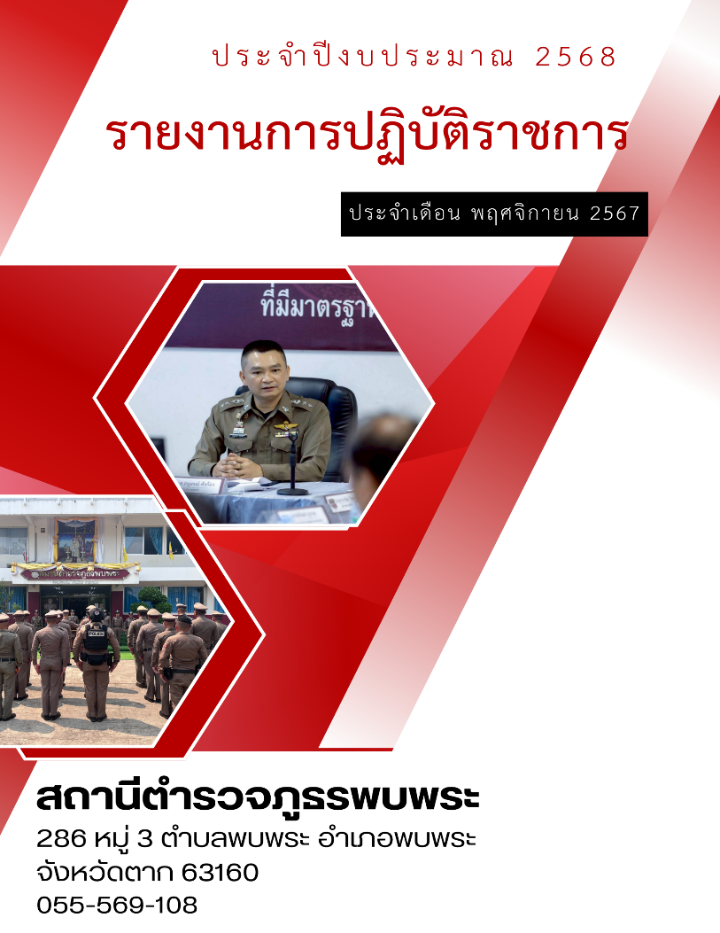

สารบัญ
เรื่อง หน้า
รายงานการปฏิบัติราชการ งานอำนวยการ 3
รายงานการปฏิบัติราชการ งานป้องกันปราบปราม 6
รายงานการปฏิบัติราชการ งานจราจร 10
รายงานการปฏิบัติราชการ งานสืบสวน 13
รายงานการปฏิบัติราชการ งานสอบสวน 16

1. งานอำนวยการ
รายงานการปฏิบัติราชการประจําเดือน พฤศจิกายน 2567
ประจําปีงบประมาณ พ.ศ. 2568
สถานีตํารวจภูธรพบพระ จังหวัดตาก

วันนี้ (1 พ.ย. 67 ) เวลา 13.00 น. พ.ต.อ.ฉัตรชัย คำยิ่ง ผกก.สภ.พบพระ ,พ.ต.ท.สหสมหมาย บุญพอ รอง ผกก.ป.สภ.พบพระ มอบหมายให้เจ้าหน้าที่ชุดชุมชนและมวลชนสัมพันธ์พร้อมเจ้าหน้าที่ตำรวจฝ่ายธุรการ สถานีตำรวจภูธรพบพระ นำน้ำหวานเย็น เครื่องดื่ม ไอศครีม โดยได้รับการสนับสนุนจากกต.ตร.สภ.พบพระ นำไปเข้าร่วมกิจกรรมโรงทานในงานกฐินสามัคคีประจำปี 2567 ณ วัดวาเลย์เหนือ ต.วาเล่ย์ อ.พบพระ จ.ตาก
โดยมี ร.ต.อ.วิชัย จี๋คีรี รอง สว.(สส.)สภ.พบพระ , ร.ต.อ.หญิง ชลภัสสรณ์ ดวงสุภา รอง สว.ธร.สภ.พบพระ เป็นตัวแทนแจกน้ำหวาน ขนมนมเนย ให้แก่เด็กๆ และผู้มาร่วมงานกฐินครั้งนี้

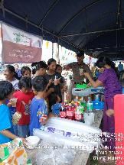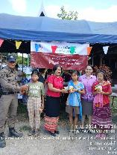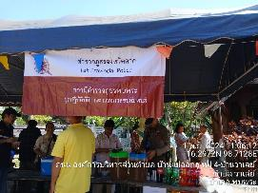

วันนี้ (12 พ.ย. 67 ) เวลา 09.30 - 11.30 น. พ.ต.อ.ฉัตรชัย คำยิ่ง ผกก.สภ.พบพระ ,พ.ต.ท.สหสมหมาย บุญพอ รอง ผกก.ป.ฯ มอบหมายให้พ.ต.ต.วิวัฒน์ ทาวัน สวป.(ชส.)ฯ,ร.ต.ท.สมชาย กาวิระเดช รอง สว.(ป.)ฯ ตำรวจสายอำนวยการ สภ.พบพระ เป็นตัวแทนฯเข้าร่วมประชุมหารือเตรียมการจัดงาน"วันเกษตรและงานกาชาด อำเภอพบพระ" ประจำปีงบประมาณ 2568 ครั้งที่ 2/2567 ณ ห้องประชุมที่ว่าการอำเภอพบพระ ชั้น 2 อ.พบพระ จ.ตาก

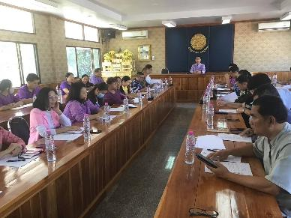

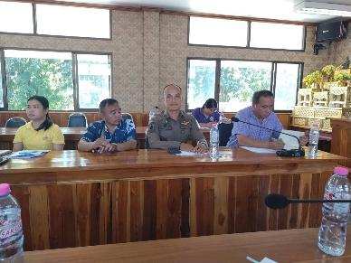

วันที่(14 พ.ย.67)เวลา 08.30 น.คณะกรรมการตรวจสอบและติดตามการบริหารงานตำรวจสถานีตำรวจภูธรพบพระนำโดยนายพลัฏน์ ทิโน พร้อม ชุด ชมส.สายอำนวยการ สภ.พบพระ ได้เข้าร่วมกิจกรรมประเพณีลอยกระทง อบต.วาเล่ย์จัดขึ้น มีการแช่งขันโคมลม (โคมลอย)ส่งเสริมและสืบสานประเพณีลอยกระทง และแข่งขันประดิษฐ์กระทงณ สนามกีฬาองค์การบริหารส่วนตำบลวาเล่ย์โดยมีนายธันย์ปวัฒน์ ภูริวัฒนเมธา นายอำเภอพบพระเป็นประธานในการแข่งขัน
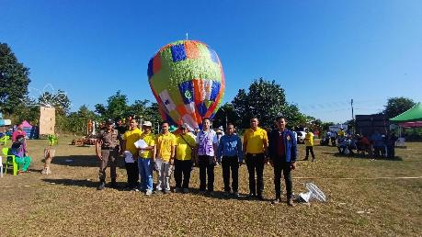
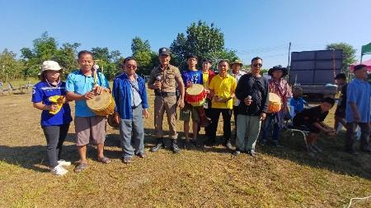

2. งานงานป้องกันปราบปราม
รายงานการปฏิบัติราชการประจําเดือน พฤศจิกายน 2567
ประจําปีงบประมาณ พ.ศ. 2568
สถานีตํารวจภูธรพบพระ จังหวัดตาก

วันที่ 8 พ.ย. 67 เวลา 22.40 น. ร.ต.อ.เผด็จ ชามั่ง สวป.สภ.พบพระ พร้อมด้วย ชุดปราบปรามอาชญากรรม ได้ออกตรวจ ตามเส้นทางพื้นที่รอยต่อตามช่องทางธรรมชาติ เพื่อป้องกัน ปราบปรามกระทำความผิดเกี่ยวกับการค้ามนุษย์ การลักลอบหลบหนีเข้าเมือง หรือการเดินทางออกไปยังประเทศเพื่อนบ้านโดยไม่ผ่านการตรวจอนุญาตจากเจ้าหน้าที่ บนเส้นทางหลังหมู่บ้านป่าคาใหม่ ม.6 ต.คีรีราษฎร์ อ.พบพระ จ.ตาก ผลการปฏิบัติเป็นไปด้วยความเรียบร้อย ไม่พบผู้กระทำผิดแต่อย่างใด
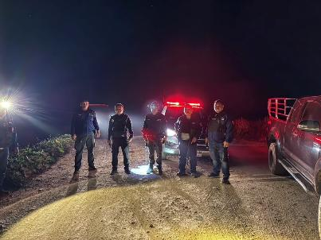

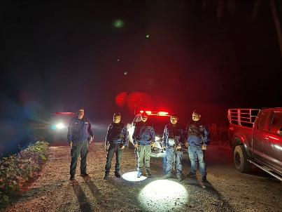

วันที่ 22 พ.ย.67 เวลา 10.00 น. ด.ต.โกเมนทร์ เมืองอินทร์ ผบ.หมู่(ป.)สภ.พบพระ พร้อมด้วยสายตรวจดอนเจดีย์ ว.4 ว.10 ออกตรวจเดินเท้าสถานที่ท่องเที่ยวเปิดสัญญาณไฟวับวาบ เพื่อป้องกันเหตุ รักษาความปลอดภัยดูแลนักท่องเที่ยวและสถานที่ท่องเที่ยว อ.พบพระ จ.ตาก บริเวณ น้ำตกพาเจริญ หมู่ 8 ต.ช่องแคบ อ.พบพระ จ.ตาก เหตุการณ์ทั่วไป ปกติ

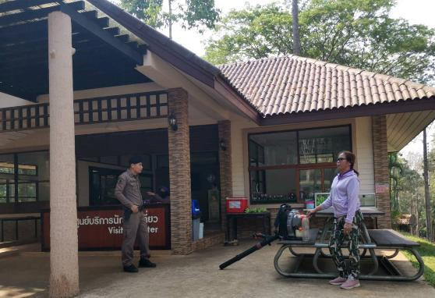

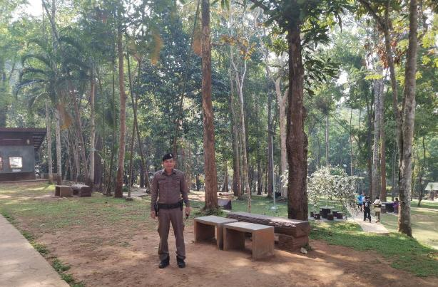

วันนี้ (22 มี.ค. 68)เวลา 05.30 น. ร.ต.ท.กิตติกรณ์ คำมา รอง สว.(ป)สภ.พบพระ พร้อมพวกสายตรวจคีรีราษฎร์ ได้ออกตรวจพื้นที่รับผิดชอบเส้นทางสายรองเพื่อดำเนินการตามนโยบายผู้บังคับบัญชาในการสกัดกั้น จับกุม แรงงานต่างด้าวหลบหนีเข้าเมืองโดยผิดกฎหมาย และการกระทำผิดกฎหมายต่างๆ ในเขตพื้นที่รับผิดชอบบริเวณถนนสายรองบ้านชิบาโบ ม.8 ต.คีรีราษฎร์ อ.พบพระ จ.ตาก เหตุการณ์ทั่วไปปกติ
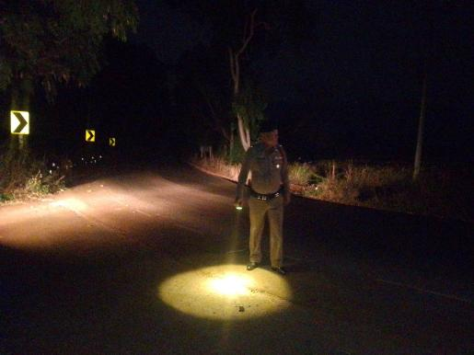

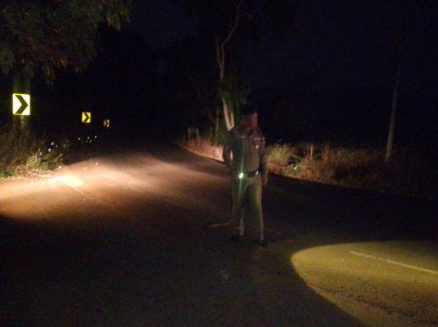

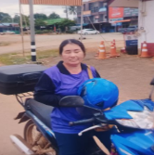
เมื่อวันที่ 10 พ.ย. 67 เวลา 17.50 น. เจ้าหน้าที่ตำรวจสายตรวจตำบล ออกตรวจเยี่ยม พบปะพูดคุย นางบุษบา วิญญสกุล บ้านเลขที่ 108 หมู่ 8 ต.คีรีราษฎร์ อ.พบพระ จ.ตาก เพื่อแสวงหาความร่วมมือในด้านต่างๆและเป็นการสร้างความอุ่นใจ และความมั่นใจในการรักษาความปลอดภัยในชีวิต ทรัพย์สินให้แก่ประชาชน

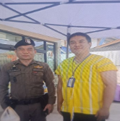

เมื่อวันที่ 15 พ.ย. 67 เวลา 17.58 น. เจ้าหน้าที่ตำรวจสายตรวจรถยนต์ ออกตรวจเยี่ยม พบปะพูดคุย นายสรรชัย สรรพช่าง หมู่ 9 ต.แม่ปะ อ.เถิน จ.ลำปาง เพื่อแสวงหาความร่วมมือในด้านต่างๆและเป็นการสร้างความอุ่นใจ และความมั่นใจในการรักษาความปลอดภัยในชีวิต ทรัพย์สินให้แก่ประชาชน

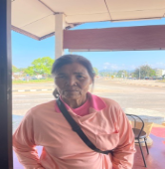

เมื่อวันที่ 21 พ.ย. 67 เวลา 09.23 น. เจ้าหน้าที่ตำรวจสายตรวจตำบล ออกตรวจเยี่ยม พบปะพูดคุย นางสำอางค์ เพชรไทย บ้านเลขที่ 57 หมู่ 3 ต.รวมไทยพัฒนา อ.พบพระ จ.ตากเพื่อแสวงหาความร่วมมือในด้านต่างๆและเป็นการสร้างความอุ่นใจ และความมั่นใจในการรักษาความปลอดภัยในชีวิต ทรัพย์สินให้แก่ประชาชน

3. งานจราจร
รายงานการปฏิบัติราชการประจําเดือน พฤศจิกายน 2567
ประจําปีงบประมาณ พ.ศ. 2568
สถานีตํารวจภูธรพบพระ จังหวัดตาก

วันนี้ (12 พ.ย.67) เวลา 09:00น. ภายใต้การอำนวยการของ นายธันย์ปวัฒน์ ภูริวัฒนเมธา นายอำเภอพบพระ,พ.ต.อ.ฉัตรชัย คำยิ่ง ผกก.สภ.พบพระ นำการปฏิบัติโดย นายพลัฏฐ์ ทิโน ปลัดอำเภอพบพระ, ร.ต.อ.ธวัชชัย เกษร รอง สวป.สภ.พบพระ พร้อมด้วยกำลังชุดจราจร สภ.พบพระ และเจ้าหน้าที่ฝ่ายปกครอง อำเภอพบพระได้ดำเนินการกวดขันวินัยจราจร หน้าสถานีตำรวจภูธรพบพระ ม.3 ตำบลพบพระ ฯ และกำชับผู้ใช้รถบรรทุก โดยให้ถือปฏิบัติ ดังนี้
1. กำชับผู้ขับรถบรรทุกให้ขับรถด้วยความระมัดระวัง ใช้ความเร็วตามที่กฎหมายกำหนด
2. ตรวจสอบความพร้อมของสภาพรถบรรทุกให้อยู่ในสภาพใช้งานได้ตามปกติ
3. ขอความร่วมมือผู้ใช้รถบรรทุกตั้งแต่หกล้อขึ้นไป วิ่งเข้าในเขตเทศบาลตำบลพบพระ ในช่วงเวลาเปิดภาคเรียนของโรงเรียนระหว่างวันจันทร์ – วันศุกร์ (ยกเว้นวันหยุดนักขัตฤกษ์) ช่วงเวลา 06:30-08:30 น.และช่วงเวลา 15:30-16:30 น.
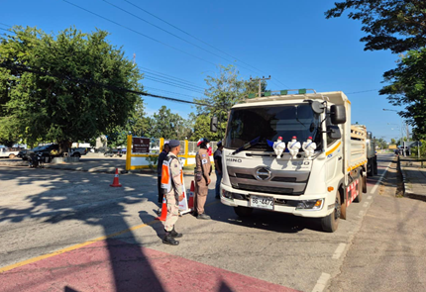

วันที่(15 พ.ย.67) เวลา 08:10 น. ร.ต.อ.ธวัชชัย เกษร รอง สวป.สภ.พบพระ พร้อมด้วยชุดจราจร สภ.พบพระ ได้บรรยายให้ความรู้การใช้รถใช้ถนน อย่างปลอดภัย ตามโครงการ ครูจราจร 5 นาที หัวข้อการบรรยายเรื่อง “การดัดแปลงสภาพรถ หรือแต่งซิ่ง” แล้วนำมาขับขี่บนท้องถนน ทำให้เกิดอุบัติเหตุทางถนน และสร้างความเดือดร้อนรำคาญจากเสียงท่อไอเสีย ที่มีระดับเสียงดังเกินกว่าที่กฎหมายกำหนด เพื่อปลูกฝังวินัยจราจรให้เยาวชนวัยเรียน ในสถานศึกษา ณ โรงเรียนพบพระวิทยาคม ตำบลพบพระ อำเภอพบพระ จังหวัดตาก

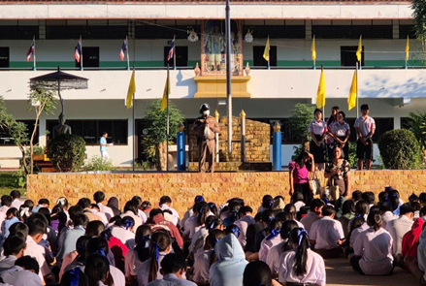

วันที่(25 พ.ย. 67) เวลา 13.30 น. พ.ต.อ.ฉัตรชัย คำยิ่ง ผกก.สภ.พบพระ มอบหมายให้ ร.ต.อ.วิชัย จี๋คีรี รอง สว.(สส.)สภ.พบพระ เป็นผู้แทนร่วมประชุมคณะกรรมการศูนย์ปฏิบัติการป้องกันและลดอุบัติเหตุทางถนนช่วงเทศกาลปีใหม่ 2568 โดยมีนายอำเภอพบพระ เป็นประธานการประชุม พร้อมด้วยหัวหน้าส่วนราชการ และเจ้าหน้าที่ที่เกี่ยวข้องเข้าร่วมประชุม ณ ห้องประชุมที่ว่าการอำเภอพบพระ ชั้น 2
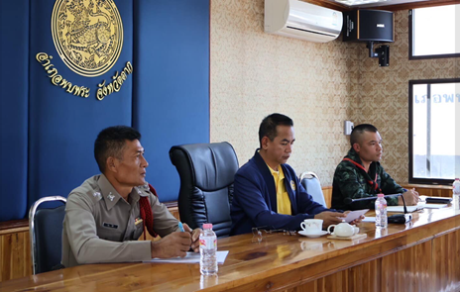
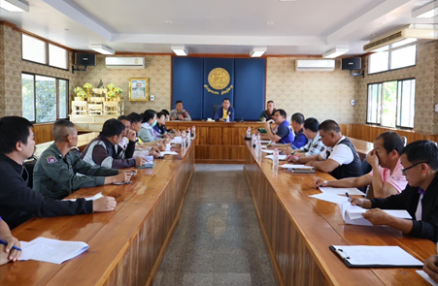

4. งานสืบสวน
รายงานการปฏิบัติราชการประจําเดือน พฤศจิกายน 2567
ประจําปีงบประมาณ พ.ศ. 2568
สถานีตํารวจภูธรพบพระ จังหวัดตาก

วันที่ 2 พ.ย.67 เวลาประมาณ 20.30 น.ชุดสืบสวน สภ.พบพระ ได้ร่วมกันจับกุม ผู้ต้องหา 2 ราย ในข้อหา ร่วมกันครอบครองยาเสพติดให้โทษประเภทที่ 1 และมีอาวุธปืนไว้ในครอบครองโดยไม่ได้รับอนุญาต

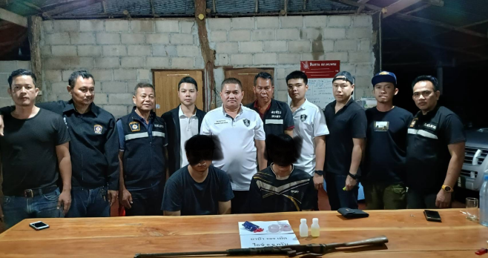

วันที่ 20 พ.ย.67 เวลา 10.00 น. ชุดสืบสวน สภ.พบพระ ได้นำหมายค้นศาลจังหวัดแม่สอด เข้าตรวจค้นบ้านพบผู้กระทำความผิด ในช่วงระดมกวาดล้างอาวุธปืนออนไลน์ และได้จับกุมผู้ต้องหา ในข้อหา มีอาวุธปืนไว้ในครอบครองโดยไม่ได้รับอนุญาต
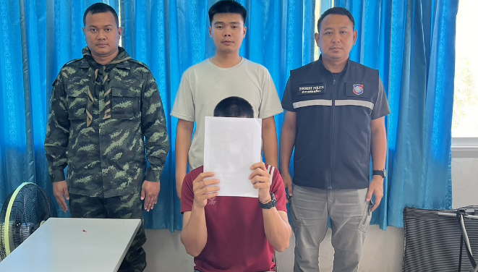
วันที่ 30 พ.ย.67 เวลาประมาณ 13.00 น. ชุดสืบสวน สภ.พบพระ ได้จับกุมผู้ต้องหาตามหมายจับ
จ.81/2567 ข้อหา ร่วมกัน จำหน่ายยาเสพติดให้โทษ ฯ

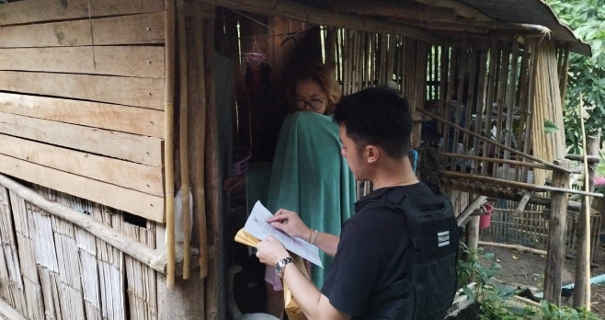

5. งานสอบสวน
รายงานการปฏิบัติราชการประจําเดือน พฤศจิกายน 2567
ประจําปีงบประมาณ พ.ศ. 2568
สถานีตํารวจภูธรพบพระ จังหวัดตาก

วันที่ 5 พฤศจิกายน 2567 เวลาประาณ 11.00 น. ร.ต.ท.ปองคุณศ์ เทียมอุดมฤกษ์ พนักงานสอบสวน ได้เก็บตัวอย่าง DNA พิสูจน์ความผิดที่ถูกกล่าวหาเพื่อให้เกินความเป็นธรรมทั้งสองฝ่าย ณ สภ.พบพระ
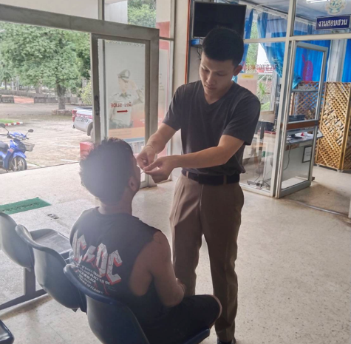

วันที่ 17 พฤศจิกายน 2567 เวลา 21.30 น. ร.ต.ท.ปองคุณศ์ เทียมอุดมฤกษ์ พนักงานสอบสวน ได้รับความร้องทุกข์จากผู้เสียหาย จึงเข้าตรวจสอบที่เกิดเหตุโดยเร็วเพื่อมิให้พยานหลักฐานนั้นถูกทำลาย และให้เกิดความเป็นธรรม ที่บ้านเลขที่ 35/2 ม.5 ต.รวมไทยพัฒนา อ.พบพระ จ.ตาก
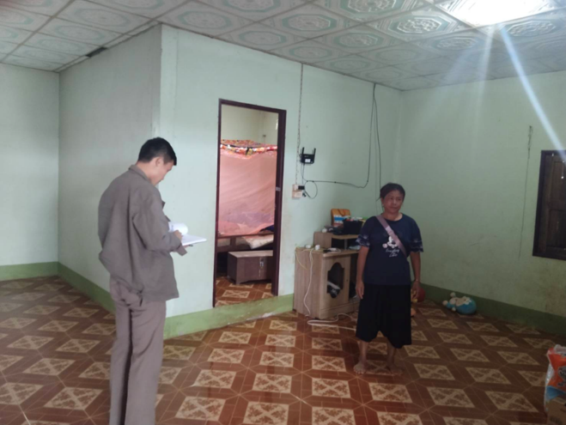

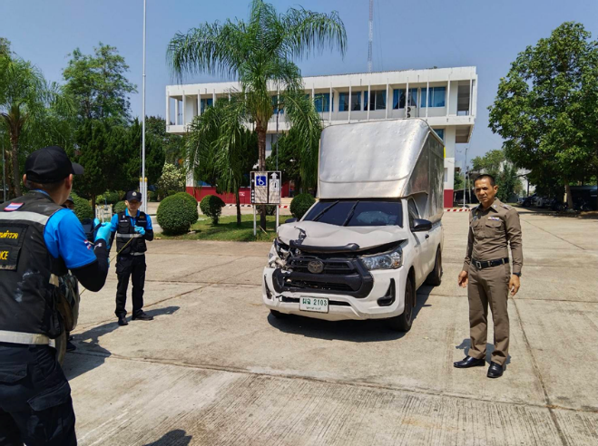
วันที่ 27 พฤศจิกายน 2567 เวลา 10.00 น. พ.ต.ท.ธวัชชัย สิทธิเวช รอง ผกก.(สอบสวน) สภ.พบพระ ร่วมกันพิสูจน์หลักฐานตาก ตรวจสอบร่องรอยการเฉี่ยวชนในข้อพิพาทของทั้งสอบฝ่าย เพื่อให้เกิดความเป็นธรรมและเที่ยงตรวจต่อคดี

